部署zabbix-agent
架构中有ansible主控制节点
写好的剧本文件直接在ansible节点执行即可
1在ansible主机写剧本
- 上传zabbix-agent-3.2.1-1.el7.x86_64.rpm

- 编写需要修改的配置文件，给zabbix-agent.yaml使用
vim agent.conf.j2
PidFile=/var/run/zabbix/zabbix_agentd.pid
LogFile=/var/log/zabbix/zabbix_agentd.log
LogFileSize=0
Server=192.168.1.91
ServerActive=192.168.1.91
Hostname={{ ansible_hostname }}
UnsafeUserParameters=1
HostMetadataItem=system.uname
Include=/etc/zabbix/zabbix_agentd.d/

注释；
{{ ansible_hostname }} 这是ansible的变量，会获取到个节点主机名
HostMetadataItem=system.uname 开启自动注册

3-编写yaml文件并执行
vim zabbix-agent.yaml
---
- hosts: all
remote_user: root
tasks:
- name: "1. 拷贝安装包"
copy: src=zabbix-agent-3.2.1-1.el7.x86_64.rpm dest=/root/
- name: "2.安装agent"
yum: name=zabbix-agent-3.2.1-1.el7.x86_64.rpm state=present
- name: "拷贝配置文件到目标主机"
template: src=agent.conf.j2 dest=/etc/zabbix/zabbix_agentd.conf
- name: "启动服务"
service: name=zabbix-agent state=started enabled=yes
4-测试并执行剧本
ansible-playbook -C zabbix-agent.yaml
ansible-playbook zabbix-agent.yaml

5-每个节点查看zabbix-agent是否安装和启动
ansible tomcat -m shell -a "ss -antp | grep 10050"

2配置自动注册
注意；
修改完agent端配置文件之后需要重启服务，配置才能生效
ansible all -m service -a "name=zabbix-agent state=restarted"

在zabbix-server端配置图形化


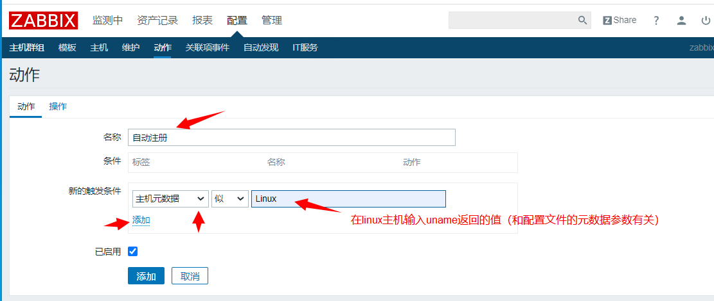

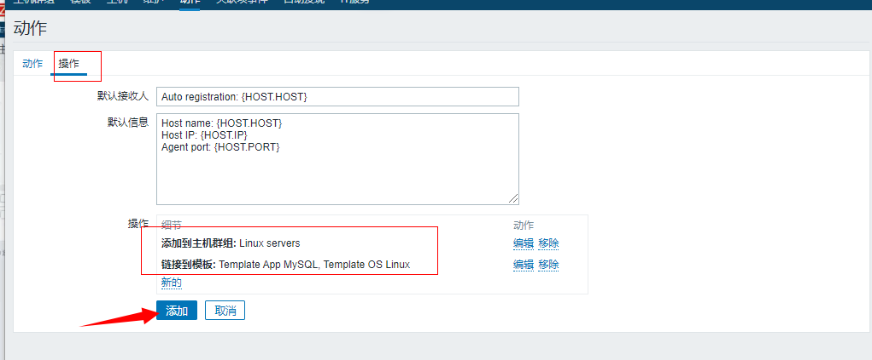

等待。。。。。

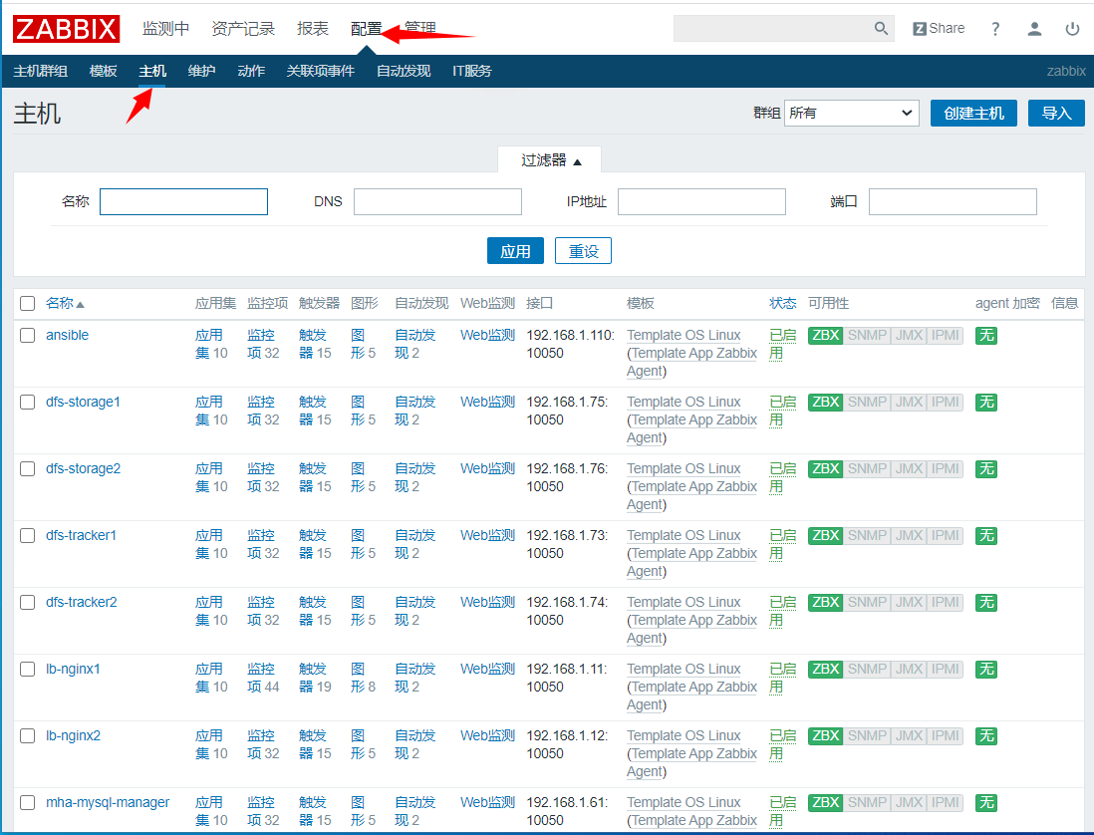

此时已经看到，所有配置agent端的节点，并且正常运行都已经加入到这里

